阶段性实训报告

学号：201921003342

名字：叶佳雯

时间：2021.6.28-7.2

# 实习报告

1. **实习题目与要求**

**1.题目：**

公交查询系统

**2.功能要求**：

①能够录入新的线路

②能够删除取消的公交线路

③能够查询某条公交线路

④能够根据起始点和终点查询公交出行方案

**3.界面要求：**

界面友好，让用户操作使用起来非常方便

**二、需求分析**

**1.问题描述**

使用代码让用户能够通过界面将录入公交线路数据库，然后调出数据库中的路线记录和删除数据库，并且能够通过其中的站点查询路线。

**2.系统环境**

Android Studio 4.1.3

**3.运行要求**

安卓设备或者电脑安卓设备虚拟机

**三、软件设计与实现**

**1.数据结构和存储结构的设计**

数据结构： 二维表格（表关系）

存储结构： 采用AndroidStudio内置的SQLite进行存储

**2.算法设计**

采用遍历的思想，先找出起始站点，再在向后的线路中寻找是否有末尾站点，如果有，就返回路线号，如果遍历完记录都没有，则告诉用户没有符合的记录。

**3.模块设计**

（1）导航模块：便于不同模块间的交互切换

（2）插入路线模块：能够录入新的线路

（3）路线删除模块：能够删除取消的公交线路

（4）路线查询模块：根据公交路线号查询某条公交线路的全部站点

（5）路线规划模块：根据起始点和终点查询公交出行方案

**4.类的函数成员和数据成员设计**

**(1)类的数据成员**

|  |  |  |  |  |  |  |  |
| --- | --- | --- | --- | --- | --- | --- | --- |
| 类名：BusLine | | | | | | | |
| 数据  成员 | num | s1 | s2 | s3 | s4 | s5 | s6 |
| 类型 | int | string | string | string | string | string | string |
| 权限 | Private | Private | Private | Private | Private | Private | Private |
| 非空 | 不允许 | 不允许 | 不允许 | 允许 | 允许 | 允许 | 允许 |
| 说明 | 公交号 | 站台1 | 站台2 | 站台3 | 站台4 | 站台5 | 站台6 |

**（2）类的函数成员**

**①构造函数**

**作用：便于初始化**BUSLine**对象**

**public** BUSLine(**int** num, String s1,String s2,String s3,

String s4,String s5,String s6)

**②传入站台序号得到站台名称**

**作用：便于遍历获得站台名称**

**public** String getS(**int** i)

**③getter and setter函数**

**作用：对外提供private数据的设置和获取接口**  
**public int** getNum()  
**public void** setNum(**int** num)   
**public** String getS1()  
**public void** setS1(String s1)   
**public** String getS2()  
**public void** setS2(String s2)   
**public** String getS3()  
**public void** setS3(String s3)   
**public** String getS4()  
**public void** setS4(String s4)   
**public** String getS5()  
**public void** setS5(String s5)   
**public** String getS6()  
**public void** setS6(String s6)

**5.界面设计及其它模块设计与实现**

**5.1.界面设计**

**配色参考：来自网站Color Hunt**

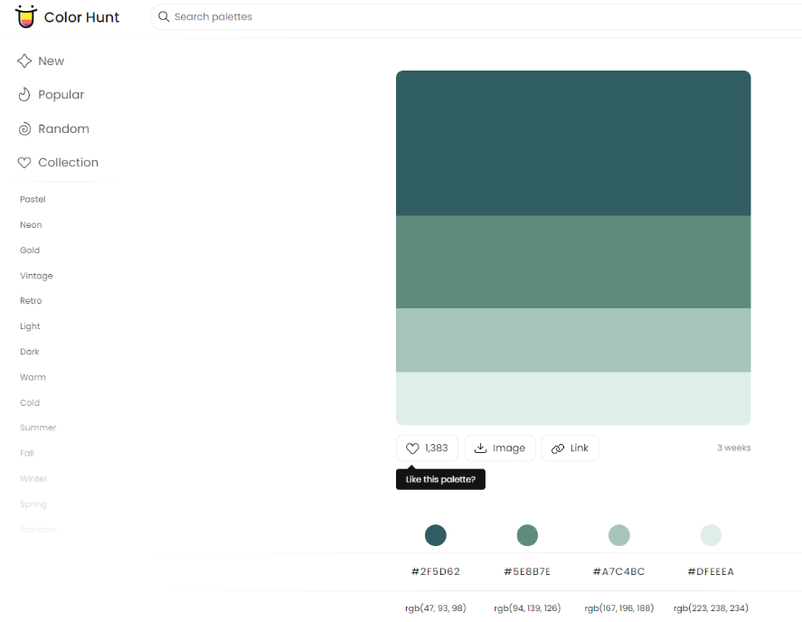

**（1）首页**

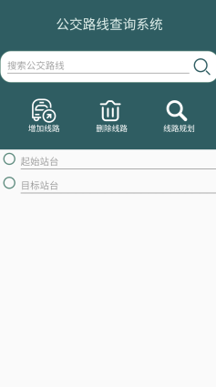

**（2）插入路线界面**

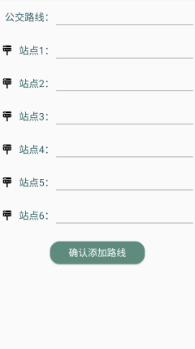

**（3）删除路线界面**

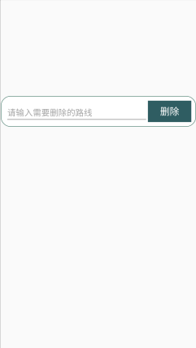

**（4）路线规划结果界面**

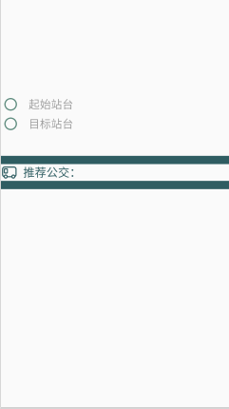

**（5）路线查询结果页面**

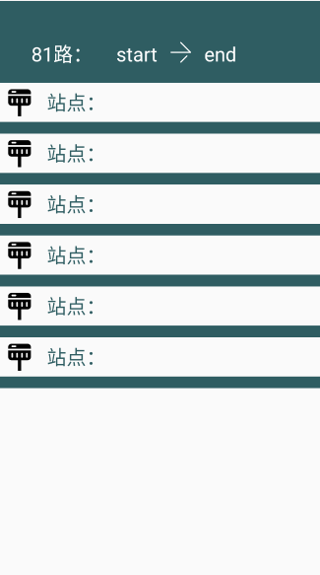

**5.2.其他模块**

（1）首页通过ImageButton的点击实现页面跳转

具体实现：通过按钮的点击事件监听器完成

（2）插入界面中成功插入后退回首页，并toast提示成功插入

（3）删除界面中点击确认后弹出二次确定AlertDialog窗口

（4）路线规划查询

具体实现：采用数据库导出list，遍历list的方式寻找符合条件的路线

（5）路线搜索查询

具体实现：

先判断数据库是否存在该路线，如果没有，则用toast提示，如果存在，采用数据库查询num与主页edittext传入的数字相符的记录，遍历导出到list，再设置到标签上

**四、调试分析**

**1.调试过程中遇到的主要问题是如何解决的**

（1）界面设计时由于一层LinearLayout只能设置一个background，

而shape占据了background属性，由此在网上搜索，但无果，

求助助教后，助教建议我再套一层LinearLayout，奏效了。

（2）在输入公交线路查询时，一直app会停止运行，到网上寻求才发现不能使用“list.get（0）==null”来判断，而应该用“list.size（）==0”进行判断

（3）路线规划时，一直得不到需要的路线号，刚开始怀疑是没有存入数据库的问题，由此设置标签显示数据库内容，排除数据库问题。排查发现是判断字符串相等不应该使用“（string）numl==（string）sc1”而是应该使用“sc1.equals（numl）”

**2.对设计和编码的回顾讨论和分析**

（1）界面设计

界面设计部分虽然代码编写耗时长，但总体思路还是很快就搭建。

（2）编码过程

①与刚开始的构想完全不同，最开始准备使用数据库的查询来进行线路规划，但发现数据库实现不了，便采用数据库导出list，遍历list的方式寻找符合条件的路线。

②发现小细节上掌握不到位，各种判断相等的式子，自以为是采用“==”，导致没必要的调试时间很长。

**3.算法的时间和空间复杂度的分析**

**（1）时间复杂度分析**

①从数据库中查询路线的时间复杂度为O(n/2)（n为公交线路数）

②从数据库中导出路线的时间复杂度O(n)（n为公交线路数）

导出路线后由于是遍历的（此程序只设计了六个站点）

时间复杂度为n*n*6*6/2 即时间复杂度为O($n^{2}$)

**（2）空间复杂度分析**

没有采取递归等操作，由此，空间复杂度为O(1)

**4.算法的进一步改进等**

可以采用二叉树来存储站点，以（站点号，站点名，指针域）构造单元，以二叉查找树为模型，站点名称的字母拼写按照英语字母表来排序，以m为根节点，两边依次展开。

时间复杂度最优可达到O($\log_{2}$ n)，空间复杂度则增加为O（n）